Title
Diego Otero
Pablo

PROFESIONALES TIC
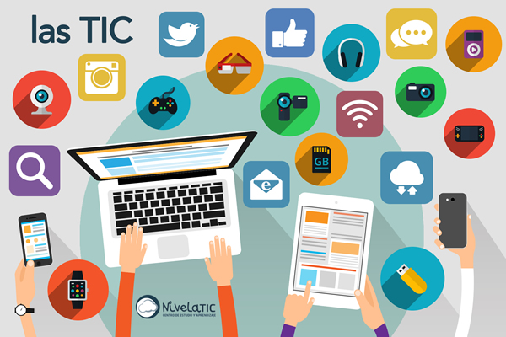

INDICE
- -Introducción
- -Los imprescindibles
- Los punteros
- Los híbridos
- Opinión personal

Introducción

Actualmente, el sector de TIC está en un constante crecimiento, tanto a nivel de calidad como de cantidad,lo cual ,es bueno para nuestro país, ya que da oportunidades de empleo , a las personas que buscan trabajo en el mercado laboral.Sin embargo los profesionales dentro de estos sectores tienen algunas preferencias como;los imprescindibles,punteros, los híbridos, etc.
La previsión es que el sector TIC siga creciendo a ese ritmo también en 2017. Estos datos reflejan la posición dominante del sector TIC en España con un crecimiento tanto a nivel cualitativo como a nivel cuantitativo. Auguramos un 2017 lleno de éxitos y avances para el sector IT, un momento lleno de oportunidades tanto para la formación como para profesionales del sector que busquen un cambio como para aquellos que estén buscando su hueco en el mercado laboral.

Los imprescindibles
- Analistas Programadores y Programadores: La demanda de estos perfiles no ha parado de crecer, especialmente los Full-Stack (Conocen un amplio abanico de tecnologías muy demandadas, y son capaces de encargarse de gestionar un proyecto completo de una moderada envergadura). Dos de las tecnologías más demandadas para este tipo de perfiles con las que planificar los proyectos web son Java y .NET, que engloban gran parte de la demanda de programadores y analistas.

Los punteros
- Ciberseguridad: Debido al aumento de proyectos IT (Webs, aplicaciones, bases de datos?) se hace imprescindible dotarlos de seguridad para impedir que hackers, malware y otras amenazas puedan sustraer datos comprometidos y provocar un incorrecto funcionamiento de nuestros proyectos. Por esto se han convertido en un perfil muy cotizado y muy bien pagado.

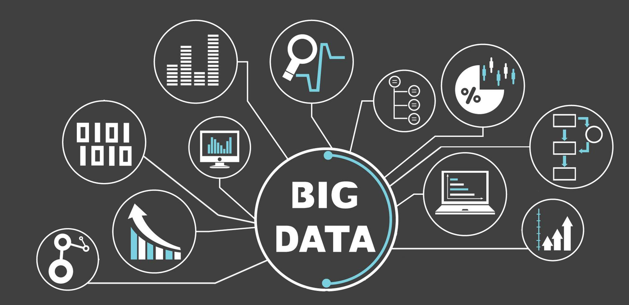
- Big Data: Actualmente debido a la globalización por el uso de las redes sociales y la interconectividad que proporciona internet las empresas manejan enormes cantidades de datos que necesitan ser tratados para afinar más las ventas, sacarle mayor beneficio y dirigirse a un público potencial. Para ello los perfiles de Big Data (analistas de datos, estadistas, administradores de bases de datos?) son fundamentales ya que, tratan todos estos datos de los que obtienen la información más provechosa para la empresa. Algunas de las herramientas más usadas son Hadoop, NoSQL, Cassandra, Business Intelligence, etc.

Los híbridos

- Pre-Ventas IT: Muchas empresas precisan comerciales para vender sus productos, en este caso herramientas tecnológicas como software, hardware, etc… y requieren profesionales con una base fuertemente tecnológica para poder vender estos complejos productos. Lo complicado en la búsqueda de este perfil es que a parte de estos requisitos técnicos deben poseer una gran habilidad comunicativa que en muchos casos no se ha desarrollado por lo que actualmente son muy buscados.
- Marketing Digital: hoy en día la mayoría de las empresas venden por internet, por lo que la competencia es masiva y el marketing tradicional se queda en desventaja en este entorno, los antiguos y nuevos profesionales han tenido que adquirir esa base digital y aprender nuevas herramientas tecnológicas como Photoshop, Google Analitycs, Google Adwords… para poder posicionarse en internet, mejorar su imagen de marca y tener éxito en la red.
En este entorno es relevante posicionarse en uno de los grupos de cara a tomar una decisión tanto para formarse como para iniciar una búsqueda de empleo. Cada vez más las empresas buscan especialización y perfiles con formación y experiencia en determinadas tecnologías.

Opinión personal
Este trabajo nos ha servido para aprender un poco más sobre este sector y sobre su importancia , ya que no sabía que ocupaba un lugar tan alto en nuestra sociedad y que estaba en constante crecimiento. Además también nos ha servido para conocer sus perfiles más importantes y demandados en el mercado laboral en este sector.

